МУНИЦИПАЛЬНОЕ БЮДЖЕТНОЕ УЧРЕЖДЕНИЕ ДОПОЛНИТЕЛЬНОГО ОБРАЗОВАНИЯ
«ДОМ ДЕТСКОЙ КУЛЬТУРЫ «РОВЕСНИК» г. ЧЕЛЯБИНСКА»
454071, Челябинская область, г. Челябинск, ул. Комарова,114 тел. (351) 734-46-03, 773-58-94, 772-93-88, факс (351) 772-93-88

Разработка занятия
дополнительного образования детей
в нетрадиционной арт-терапевтической технике Эбру
для обучающихся с ограниченными
возможностями здоровья (вариант 7.2)

Автор: Поплевина Светлана Ефимовна
педагог дополнительного
образования
gishkina@mail.ru

2022г. г. Челябинск

Пояснительная записка.
Рисование на воде – это очень бережный и безопасный метод терапии. Этим он особенно хорош для детей с ограниченными возможностями здоровья (вариант 7.2) так как помогает снять напряжение и привести к гармонизации эмоциональной сферы ребенка, повысить способность к социальной адаптации. Данная технология способствует коррекции неврозов и неврозоподобных состояний.
Эбру- технология относится к «правополушарному» рисованию. Это не академическое рисование по заданным образцам, а раскрытие творческой индивидуальности человека. Это рисование эмоциями и чувствами. Методика позволяет детям преодолеть трудности, выплеснуть отрицательные эмоции, расслабиться и получить много положительных эмоций. Эбру–терапия также позволяет работать над страхами, тревожностью, замкнутостью и агрессивностью. Для ребенка чаще важен не результат, а сам процесс рисования. Главное, настроить ребенка полностью отдаваться рисованию на воде, не планировать заранее результат, ведь он всегда будет уникальным и неповторимым. Кроме того, в Эбру нет почти ничего, что нельзя исправить. В этом заключаются дополнительные ресурсы для коррекционно-реабилитационной практики.
Тема занятия: обложка для открытки в технике «Эбру»
Цель: формирование представлений детей о новом нетрадиционном способе рисования «Эбру».
Планируемый результат:
В результате проведенного занятия предполагается достижение определённого уровня овладения детьми техникой рисования на воде. Обучающиеся научатся соблюдать последовательность в работе, выбирать нужные инструменты и правильно их использовать.
Личностные:
- обеспечение эмоционального благополучия ребенка с ограниченными возможностями здоровья;
- воспитание терпения, усидчивости, трудолюбия;
- Воспитывать интерес к творчеству, к экспериментированию с изобразительными средствами и материалами, желание создавать своими руками красивые и аккуратные рисунки.
Метапредметные:
- развивать творческие способности, эстетический и художественный вкус;
- развивать воображение, фантазию;
- способствовать развитию мелкой моторики и дифференцированных движений пальцев, кисти рук;
- Развивать чувство композиции, ритма, колорита, цветовосприятия.
Предметные:
- познакомить с нетрадиционным рисованием в технике «Эбру»;
- познакомить с различными художественными материалами;
- обучить различным техническим навыкам при работе с красками «Эбру»;
- обучить созданию рисунка на воде с учетом смешения красок, ритма, симметрии
Методы обучения:
- Рассказ.
- Демонстрация.
- Практическая работа
Материалы и оборудование: Лоток с водой (в воду добавлен загуститель), краски «эбру», веерная кисть, шило, стаканчик с водой, салфетки, бумага.
Рис.1
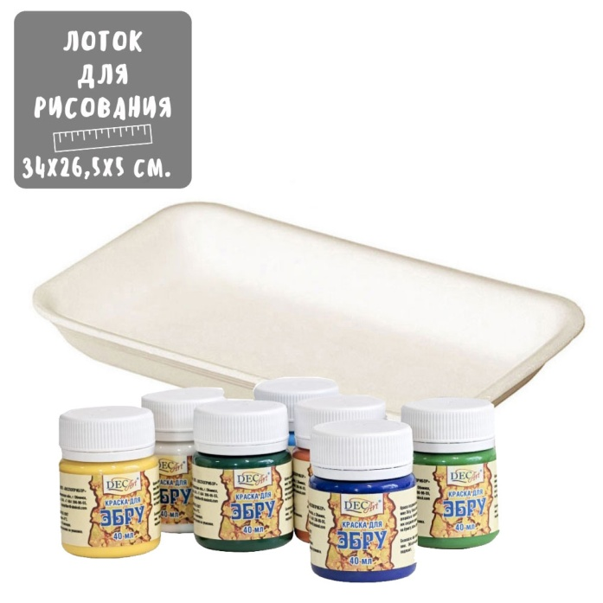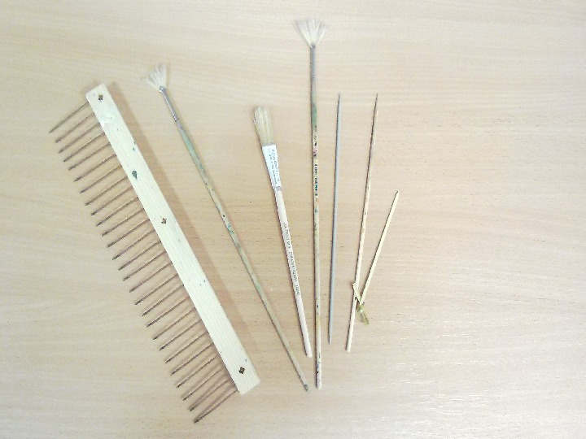

Структура занятия:
Вводная часть-10 минут.
Основная часть-30 минут
Заключительная часть-5 минут.

Ход занятия:
Организационный момент.
Приветствие.
Педагог: Ребята, а вы любите рисовать?
— Можно ли рисовать на воде? (нет)
— Почему? (краски растворяются в воде)
— Оказывается можно рисовать на воде! Эта техника рисования, называется «Эбру».
Искусство такое необычное зародилось в Турции. Краски плавают на поверхности воды и не растворяются, а смешиваются между собой, образуя причудливые узоры. А потом эти узоры переносятся на лист бумаги или ткань.
Вот и тема нашего занятия сегодня: нарисовать обложку для открытки в технике «Эбру».
Вводная часть: (10 мин).
Педагог: Ребята, давайте проверим готовность к занятию. У вас на столе есть лоток с водой и загустителем, акриловые краски, стакан с водой, веерная кисть, специальные палочки из бамбука для смешивания цветов, лист бумаги, карандаш.
Для начала проведем дыхательную гимнастику.
«Кто дальше загонит мячик»
Цель: развитие плавного, длительного выдоха.
Ребята положите перед собой два ватных шарика,
дуйте на шарики, как можно сильнее, стараясь сдуть их со стола.

Ребята, мастера с помощью объединения цветов на воде создают целые шедевры. Слово «эбр» означает «похожий на облака» или «ветер и облака».
- Хотите посмотреть, какие картины получаются на воде (ответы обучающихся).
- Давайте посмотрим посмотрите, какие картины получаются, как будто это рисовали не на воде, а на бумаге (слайды картин)
-Ребята Вот из этого рисунка можно сделать красивую обложку для открытки, которую мы подарим маме на праздник ко дню матери.
Основная часть: (30 минут).
Ребята давайте мы подойдем к нашему столу, и посмотрим, какие же инструменты здесь есть? (лоток с водой, кисточка, гребень, острая палочка похожая на шило, салфетки, краски (педагог предупреждает, что оно острое и нужно осторожно с ней работать)
- И еще есть секрет в нашей технике, вода то не простая, не та которая течет из крана, сюда добавлен специальный раствор загуститель который сделан из растения, горной колючки (дети трогают воду, сравнивают).
- Сначала создаём фон, для этого набираем на кисть краску (краску обязательно перемешать, так как специальный пигмент оседает на дно). Кисть у нас веерная (показываю), чтобы разбрызгивать краску по поверхности воды. Держим кисть над поверхностью воды на расстоянии 5-7 сантиметров и стучим легко о ладонь или пальчиками о кисть разбрызгиваем краску по воде. Можно использовать один или несколько цветов. Цвета могут быть такие, какие вам нравятся. Кисть хорошо промываем в воде после каждой краски и промакиваем о салфетку. Первые капли расплываются по воде и становятся светлыми. Посмотрите, краски не смешиваются, а расталкивают друг друга, двигаются по воде как облака по небу.
Рис.2 Рис.3
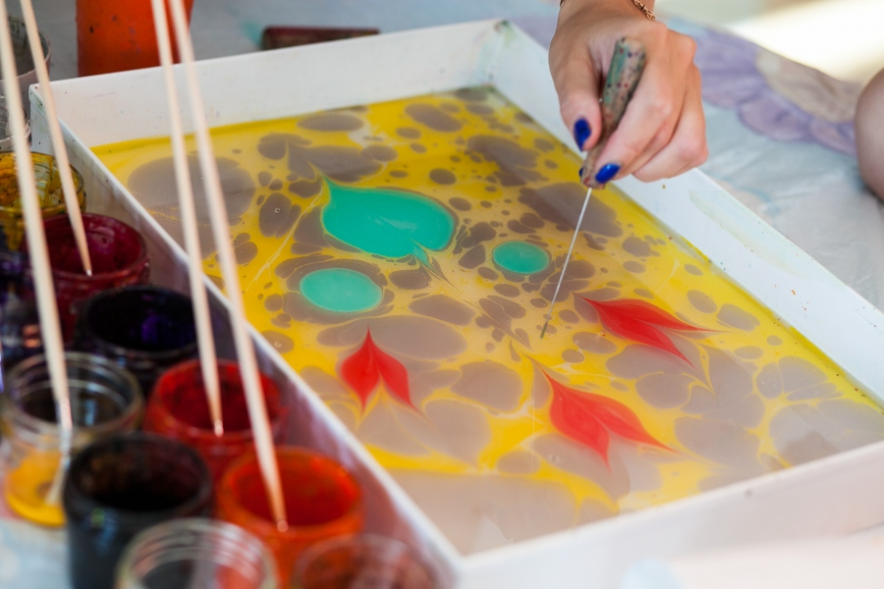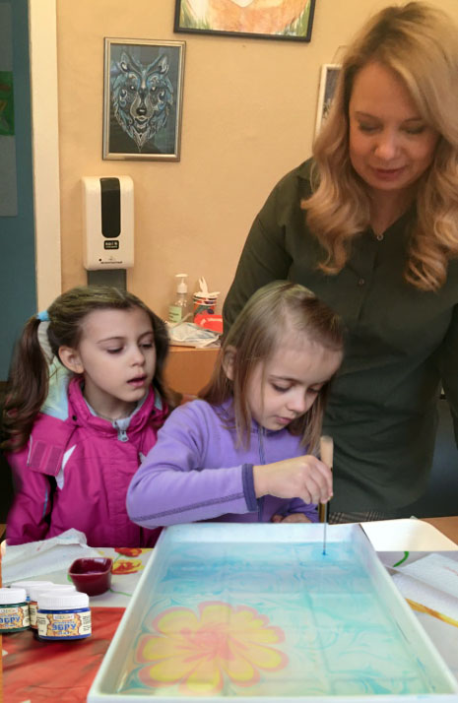
Наш фон готов, будем рисовать, но не кистью, а шилом, или специальными палочками (показываю). Самое главное правило: шило или палочку протираем насухо салфеткой после каждого цвета. Опускаем шило в воду только чуть-чуть. Фон можно оставить таким как мы набрызгали. Для придания более сложного фона можно использовать шило или гребень. Шилом проводим по поверхности воды справа налево или сверху вниз, можно нарисовать спираль (в Эбру эта техника называется соловьиное гнездо) или провести гребнем в любом направлении. Полюбуйтесь, как двигаются краски (как меняется рисунок) создавая неповторимый узор.
- Сейчас я вам покажу, как можно нарисовать цветок. Набираем краску шилом (не забываем перемешать краску) и опускаем шило в воду на 3-5 миллиметров, немного ждём, чтобы краска стекла, вытираем шило салфеткой и набираем следующий цвет и опускаем шило в серединку нашего первого круга, так можно сделать несколько цветов. Наш разноцветный круг готов. Шилом будем деформировать ( изменять) круг: опускаем шило с внешнего края разноцветного круга и проводим в середину, затем с противоположной стороны. Посмотрите, получаются лепестки, можно сделать столько лепестков сколько хотите.
-Сделаем нашему цветку стебель с листьями, для этого набираем зелёную краску, делаем круг на поверхности воды. Набираем желтую краску, опускаем шило в середину зеленого круга (можно повторить 2-3 раза), вытираем шило насухо и проводим от внешнего края круга справа налево через весь разноцветный круг и слева на право, а затем опускаем шило у верхнего края круга и проводим вниз-получается стебель с листьями.
-Наш волшебный рисунок готов, можно перенести его на бумагу. Для этого берем листок за противоположные края и аккуратно опускаем на воду. Шилом проводим по поверхности бумаги и по краю, посчитаем до десяти. Затем шилом приподнимаем край листа и двумя руками за уголки вытягиваем лист по краю лотка, так чтобы лишняя жидкость осталась в лотке. И вот готов наш волшебный рисунок (показываю детям рисунок)
- Сейчас, я размещу этот рисунок на нашей выставке, здесь окажутся и ваши рисунки.
- Вам нравятся эти картины? (ответы детей)
- А вы хотите тоже попробовать так нарисовать?

Практическая работа:
А теперь я предлагаю вам заняться этим необычным изобразительным искусством, проявить свою фантазию и творческое мышление, проходите к столу, но прежде, чем приступить к рисованию, что нам нужно сделать? (поиграть с пальчиками, разогреть их). Правильно, я предлагаю вам разминку
Физминутка.
Спал цветок и вдруг проснулся, (Туловище вправо, влево.)
Больше спать не захотел, (Туловище вперед, назад.)
Шевельнулся, потянулся, (Руки вверх, потянуться.)
Взвился вверх и полетел. (Руки вверх, вправо, влево.)
Солнце утром лишь проснется,
Бабочка кружит и вьется. (Покружиться.)
-А теперь начинайте рисовать сами. Мы будем выполнять наше задание согласно заданному алгоритму (Приложение 1):
Техника Эбру выполняется поэтапно:
- Наливаем заранее подготовленную жидкость в специальный лоток. В палитре готовим краски разного цвета. Берем веерную кисть, окунаем в краску и разбрызгиваем над водой. Это будет фон рисунка. Фон может состоять из 2-3 цветов.
- Далее берем палочку и размешиваем в разных направлениях краску по желанию. Фон готов.
- Приступаем к рисунку, в основе которого лежит круг. Рисунок выполняется тонкой палочкой. Палочка окунается в краску и ставится точка на поверхности воды. Вытираем палочку салфеткой, окунаем в другую краску, и снова погружаем в ранее отмеченную точку, которая уже расползлась в круг. Так можно делать несколько раз, используя разные оттенки. Затем палочкой делаем рисунок, для этого палочкой ведем из круга, или в круг. Рисунок готов.
- Перенос рисунка. Берем бумагу и кладем на поверхность воды. По бумаге аккуратно проводим палочкой, чтобы рисунок отпечатался с воды на бумагу. Поддеваем край листа кистью, и достаем рисунок из воды, просушиваем на гладкой поверхности. Рис.4
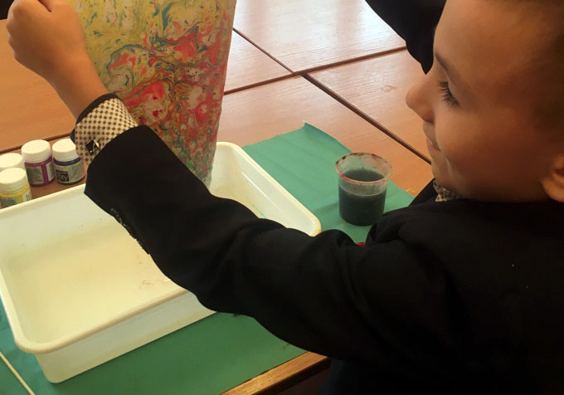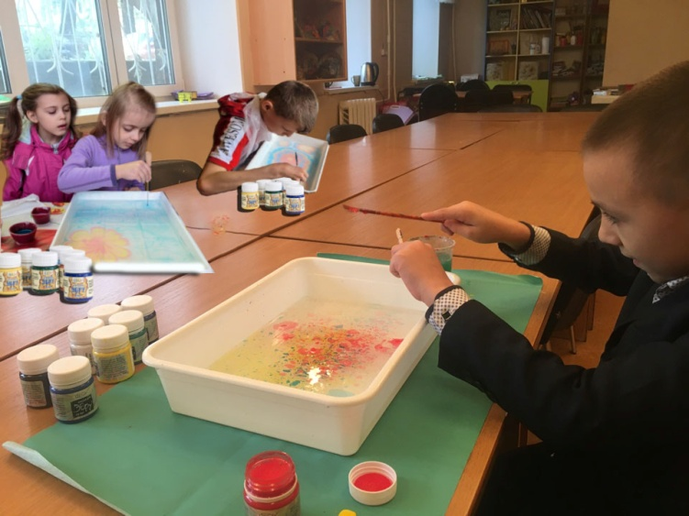
Заключительная часть: (5 минут).
Научившись этой технике, можно рисовать даже пейзажи, натюрморты и портреты, а рисунки переносить не только на бумагу, но и на ткань, дерево и стекло.
-Ребята, как называется рисование с которым мы познакомились?(Эбру)
-На чем мы рисовали сегодня? (на воде)
-Почему не тонут краски? (в воду добавлен загуститель….)
-Ребята кому понравилось сегодня работать, у кого все получилось, погладьте себя по голове).
-Вот мы и стали немного волшебниками, научились рисовать чудо.
Педагог: Ребята, скажите мне, пожалуйста, какой у нас праздник скоро?
Дети: День матери! Педагог: Предлагаю сделать открытку из нашего рисунка и подарить эти необычные открытки мамам на праздник.
Рис.5
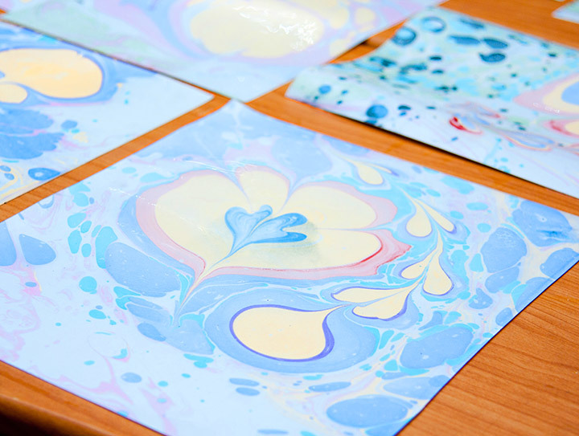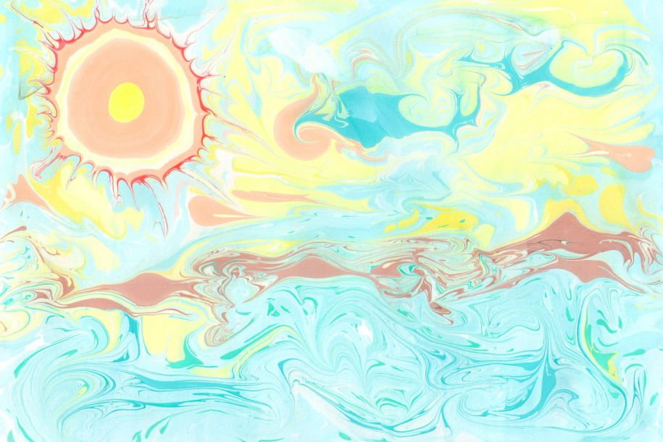

Список литературы и интернет ресурсов.

- Окульская Л. В. Нетрадиционная техника рисования эбру [Текст] // Инновационные педагогические технологии: материалы IV международная. научная. конференция. (г. Казань, май 2016 г.). — Казань: Бук, 2016. — С. 62-65.
- Качурина О.И. Арт-терапия в педагогике [Электронный ресурс]. –Режим доступа: http://festival.1september.ru/articles/212738/3.Официальный сайт Министерства здравоохранения РФ: https://www.rosminzdrav.ru/4.Поташова И.И. Эбру-терапия как инновационная технология реабилитации детей с нарушениями развития [Электронный ресурс]. –Режим доступа: http://eduidea.ru/inits/71/publics/34.
- Всё о технике «Эбру» https://vplate.ru/ebru/vse/ ( 31.10.2022г.)
- https://veryimportantlot.com/ru/news/blog/chto-takoe-ebru ( 31.10.2022г.)
- 7. Технология традиционного Эбру // Сайт «Искусство росписи на воде» - http://ebru-art.ru/

Приложение 1

Алгоритм работы по созданию обложки для открытки в технике «Эбру»
для обучающихся с ограниченными возможностями здоровья (вариант 7.2 )
Техника Эбру выполняется поэтапно:
- Наливаем заранее подготовленную жидкость в специальный лоток. В палитре готовим краски разного цвета. Берем веерную кисть, окунаем в краску и разбрызгиваем над водой. Это будет фон рисунка. Фон может состоять из 2-3 цветов.
- Далее берем палочку и размешиваем в разных направлениях краску по желанию. Фон готов.
- Приступаем к рисунку, в основе которого лежит круг. Рисунок выполняется тонкой палочкой. Палочка окунается в краску и ставится точка на поверхности воды. Вытираем палочку салфеткой, окунаем в другую краску, и снова погружаем в ранее отмеченную точку, которая уже расползлась в круг. Так можно делать несколько раз, используя разные оттенки. Затем палочкой делаем рисунок, для этого палочкой ведем из круга, или в круг. Рисунок готов.
- Перенос рисунка. Берем бумагу и кладем на поверхность воды. По бумаге аккуратно проводим палочкой, чтобы рисунок отпечатался с воды на бумагу. Поддеваем край листа кистью, и достаем рисунок из воды, просушиваем на гладкой поверхности.

